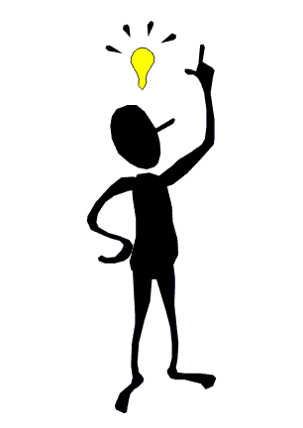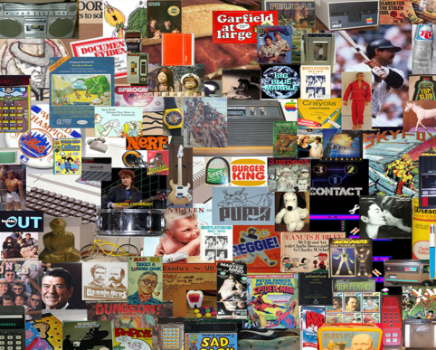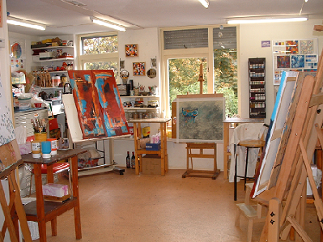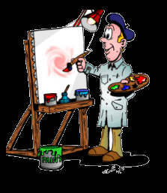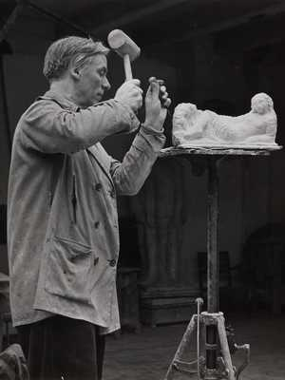

**DE KUNST**

DE COLLAGE

= een kunstwerk dat bestaat uit een heleboel plaatjes, die op elkaar geplakt zijn

DE INSPIRATIE

= je komt op goede ideeën

ARTISTIEK

= iemand die veel gevoel voor kunst heeft

DE BEELDHOUWER

= een kunstenaar die beelden maakt

DE KUNSTSCHILDER

= iemand die schilderijen maakt

HET ATELIER

= werkplaats van een kunstenaar